INFORME SONOMETRICO

AREA: CALDERAS KEWANEE – CENTRAL TERMICA.

UBICACIÓN GEOGRAFICA: Esquina calle 1 sur con calle 3 poniente.

DESCRIPCION OPERATIVA: Generadora de vapor que es distribuido a secciones como Nava Electrolitica, RAF, PLAMEN, Nave de Horno. constituida por tres calderas que funcionan a gas natural.

EXPOSICIÓN DE TRABAJADORES: No hay personal permanente en el área, solo está por cortos periodos para controlar instrumentos.

ESTUDIO DE RUIDO INTERIOR DE CALDERS KEWANEE.
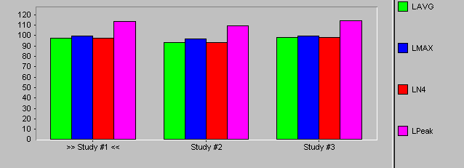

PARAMETROS DE ESTUDIO
Rango | 80-140dB | Constante de tpo. | LENTO
 |  | Curva | A, PEAK
Tasa de cambio | 5 dB | Intervalo de tpo. | 30 SEGUNDOS

VALORES DE ESTUDIO | Punto nº1  frente y entre calderas nº 4 y 5 | Punto nº2 frente y entre calderas 4 y 5 parte posterior. | Punto nº3  punto de operación de caldera nº4 frente a quemador.
Tiempo de medición | 0:37:00 | 0:32:58 | 0:10:01
LAVG: | 97,5dB | 92,9dB | 97,8dB
Peak: | 113,2dB | 109,4dB | 113,9dB
Max: | 99,3dB | 96,6dB | 99,4dB
L90: | 96,8dB | 92,6dB | 97,2dB

COMENTARIO: El nivel de presión sonora del punto Nº1 es de 97.5 dBa, en el punto Nº2 es de 92.9 dBa, y en el punto Nº3 es de 97.8 dBa; en las tres mediciones el valor de L90 es muy similar a su LVAG, lo que sugiere que el ruido es parejo y continuo. La norma de exposición máxima para 95 dBa es de 2 hrs. y para 100 dBa es de 1 hora. Se debe realizar dosimetría a los expuestos.

ESTUDIO DE RUIDO INTERIOCALDERAS KEWANNE.

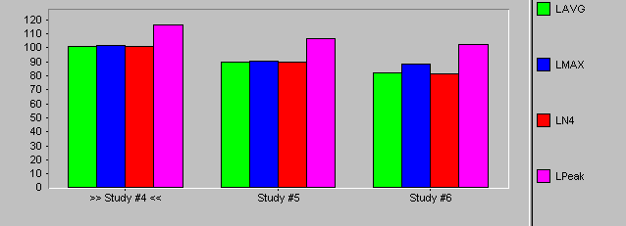

PARAMETROS DE ESTUDIOS
Rango | 80-140dB | Constante de tpo. | Lento
 |  | Curva | A, Peak
Tasa de cambio | 5 dB | Intervalo de tpo. | 30 segundos

VALORES DE ESTUDIO | Punto Nº4, lugar de operación de la caldera nº5 frente a quemador. | Punton Nº5,  interior cabina de operación – puerta cerrada-.
Tiempo de medición | 0:10:00 | 0:10:00
LAVG: | 100,8dB | 89,6dB
Peak: | 116,4dB | 106,2dB
Max: | 101,6dB | 90,3dB
L90: | 100,4dB | 89,2dB

COMENTARIO: El nivel de presión sonora del punto Nº4 es de 100.8 dBa; en esta medición el valor de L90 es muy similar a su LVAG, lo que sugiere que el ruido es parejo y continuo. La norma de exposición máxima para 100 dBa es 1 hrs.

COMENTARIO GENERAL: Los Niveles de ruido oscilan entre LAVG 92.9dB hasta LAVG 100.8 dB, en el interior de las calderas. El ruido es bastante constante y parejo. Según Norma de niveles de exposición máxima de la DECRETO 745, ARTICULO Nº 67. Es de 4 horas para 90 dBa y de 1 hrs para 100 dBa. La exposición de trabajadores es temporal, ya que el ingreso a esta sección es solo para control de maquinaria.

Se recomienda evaluación con precisión los tiempos de exposición con Dosimetrías y bandas de octavas. Se debe exigir uso de Protección Auditiva.

